

南 开 大 学

网络空间安全学院

密码学课程报告

|  |
| --- |
| 第四次实验报告  ——Hash函数MD5 |

学号： **1611519**

姓名： 周子祎

年级： 2016 级

专业： 信息安全-法学

2018 年 12 月 22 日

**密码学第四次实验报告**

——Hash函数MD5

1. 实验目的

通过实际编程了解MD5算法的过程，加深对Hash函数的认识。

1. 实验原理

**MD5算法整体框架图如下：**

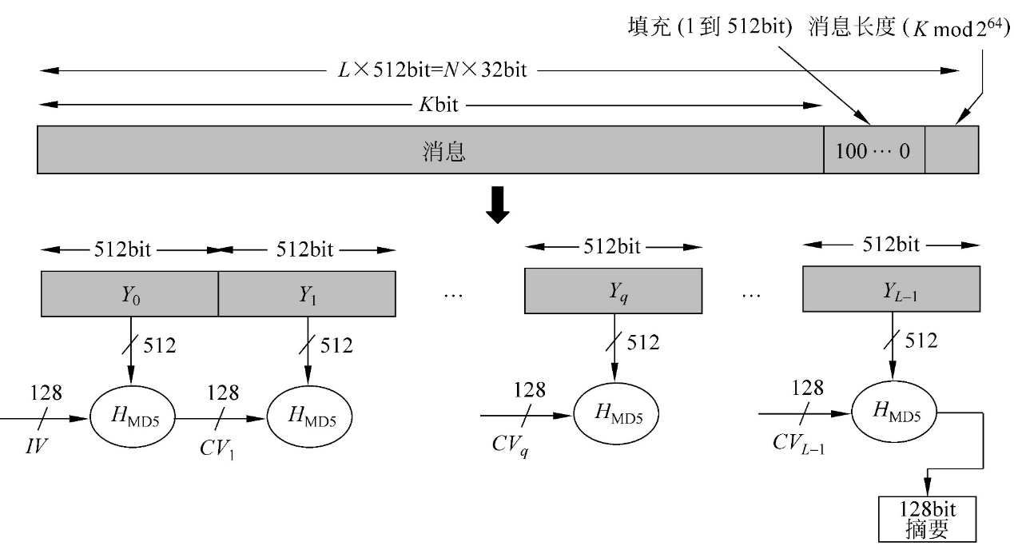

**其中对于每个分组进行处理的框架图如下：**

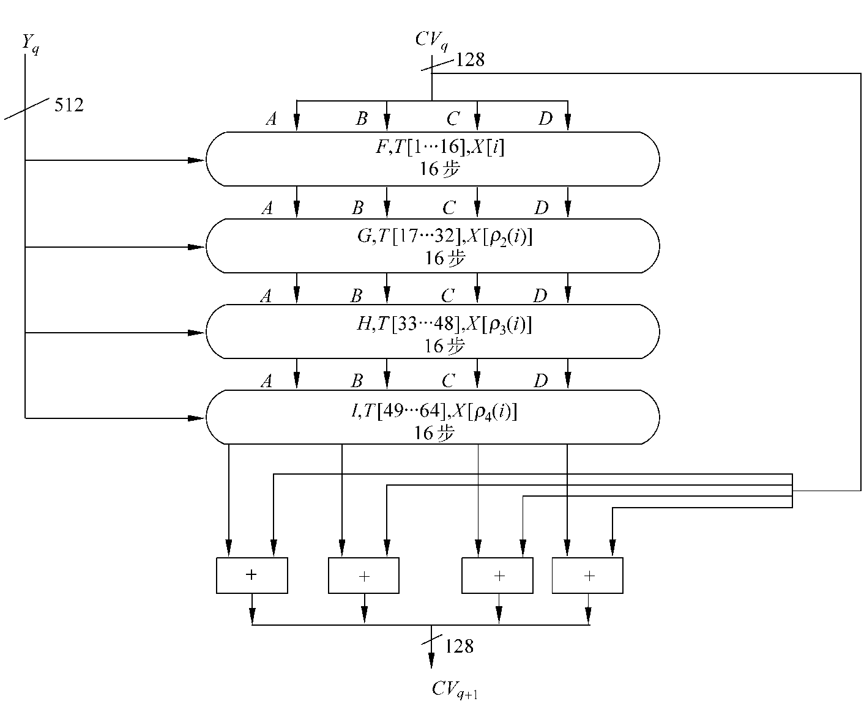

**对每个分组的处理过程包括四轮压缩，其中每一轮的压缩函数处理过程如下所示：**

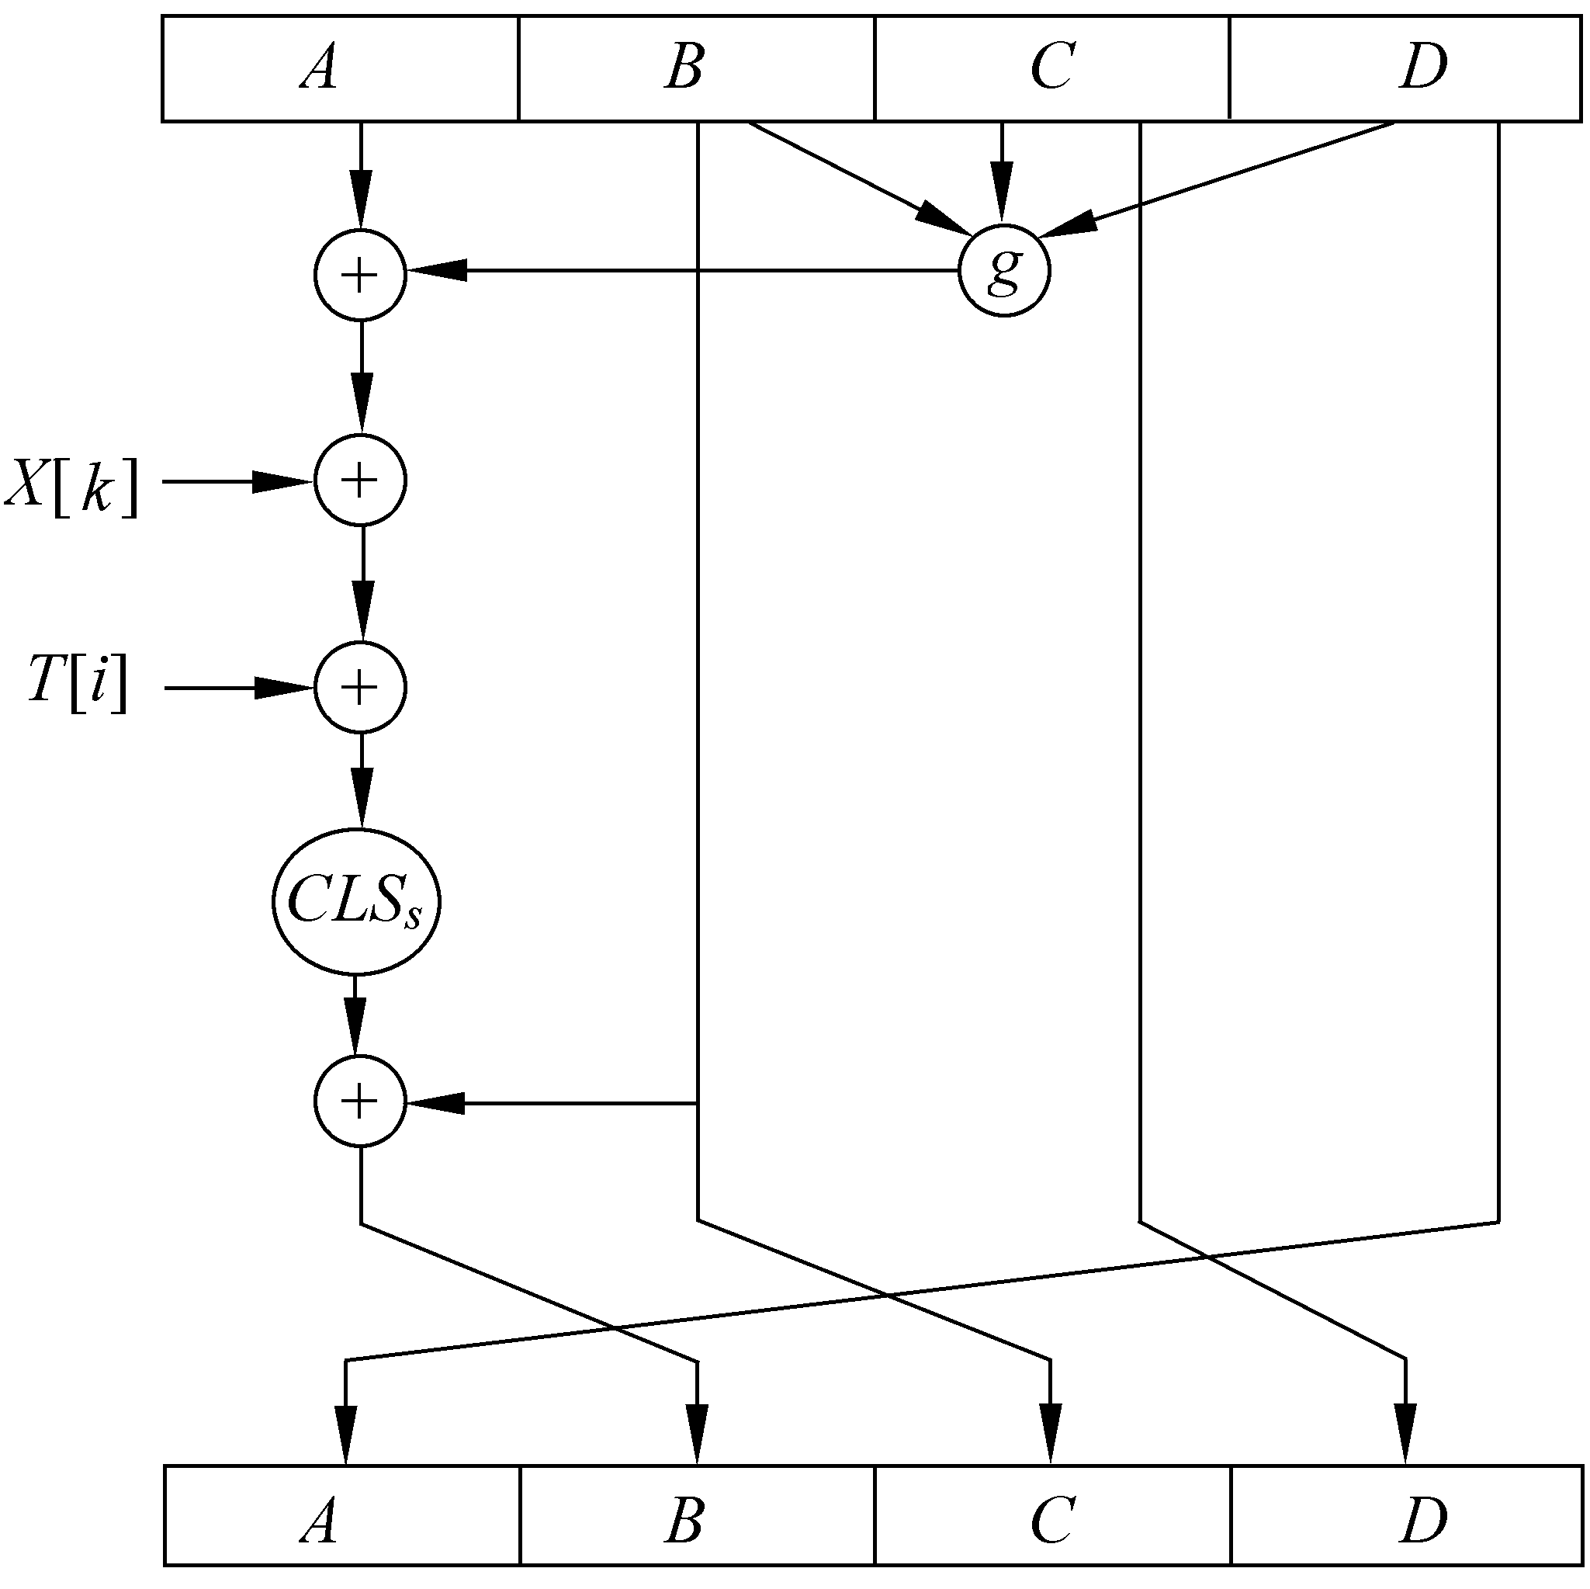

1. 实验要求
2. **算法实现：**

利用Visual C＋＋语言，编写MD5的实现代码，并检验代码实现的正确性，提交程序和程序流程图

1. **雪崩效应检验：**

尝试对一个长字符串进行Hash运算，并获得其运算结果。对该字符串进行轻微的改动，比如增加一个空格或标点，比较Hash结果值的改变位数。进行8次这样的测试。

要求给出文本改变前和改变后的Hash值，并计算出改变的位数。写出8次测试的结果，并计算出平均改变的位数。

1. 实验内容

**（一）MD5算法实现程序**

1. **MD5算法程序流程图**

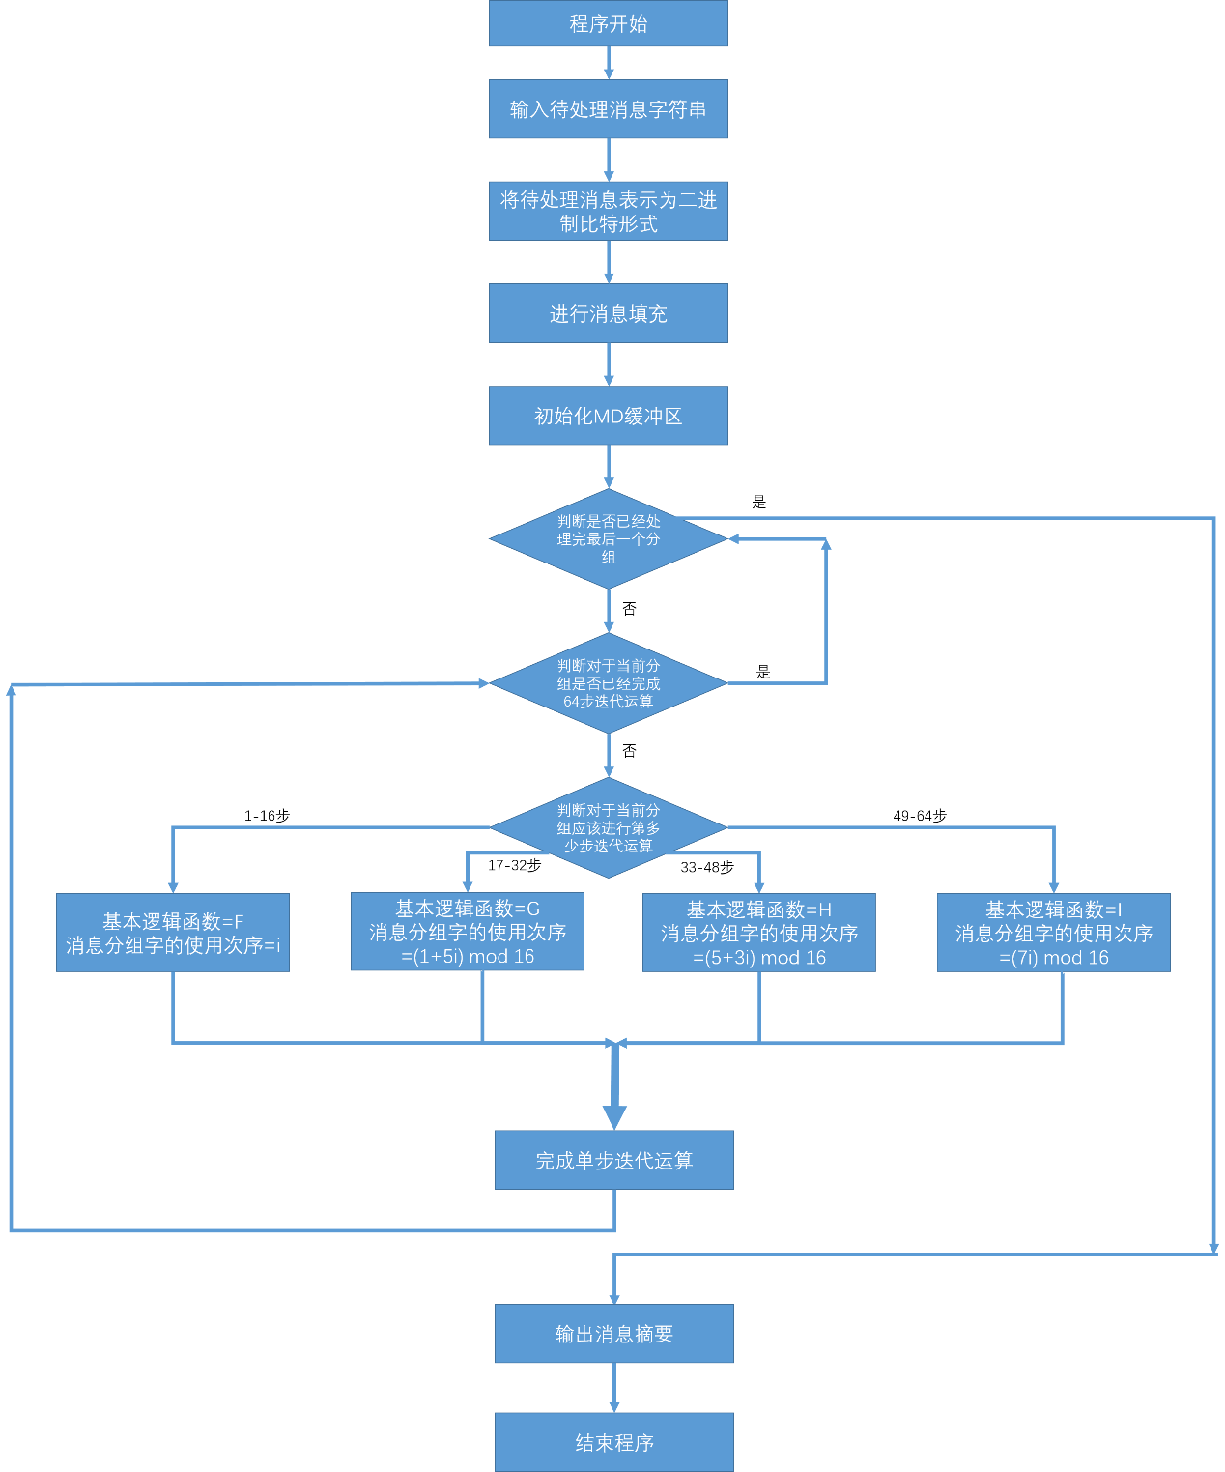

1. **MD5算法程序执行结果：**

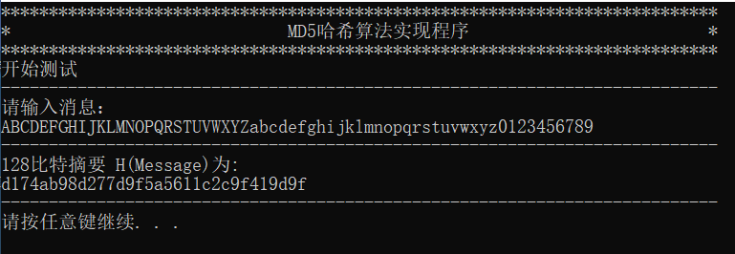

哈希函数结果和文档中给出的哈希函数结果一致：

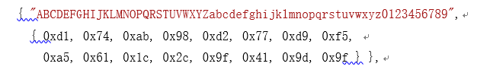

1. **MD5算法程序代码：**

MD5核心函数代码如下，详细代码请参见工程文件hw4_1

//核心函数：

//输入：string类型变量 任意长待处理消息 message

//输出：string类型变量 128比特消息摘要

string md5(string message)

{

    //初始化MD缓冲区

    unsigned int A = 0x67452301;

    unsigned int B = 0xefcdab89;

    unsigned int C = 0x98badcfe;

    unsigned int D = 0x10325476;

    int lengthInByte = message.length();

    //预留长度，8byte=64bit，用于保存消息被填充前的长度

    //分组长度，64byte=512bit

    //整除：余数部分被忽略

    //+1：如果原始消息长度恰好满足模512为448，也需要进行填充

    int groupNum = ((lengthInByte + 8) / 64) + 1;

    // messageByte数组中的每一个元素，对应消息二进制表示中的32bit（4字节）

    //每个分组的长度为 16 * 32bit = 512bit

    unsigned int *messageByte = new unsigned int[groupNum * 16];

    //清零

    memset(messageByte, 0, sizeof(unsigned int)*groupNum * 16);

    //将string类型变量 保存进 messageByte数组中

    for (int i = 0; i < lengthInByte; i++)

    {

        //每个字中对应存储4个字节的数据

        messageByte[i / 4] |= message[i] << ((i % 4) * 8);

    }

    //进行填充

    messageByte[lengthInByte >> 2] |= 0x80 << ((lengthInByte % 4) * 8);

    //附加信息

    messageByte[groupNum * 16 - 2] = lengthInByte * 8;

    unsigned int a, b, c, d;

    //循环处理每个分组

    for (int i = 0; i < groupNum; i++)

    {

        //转存缓冲区寄存器的值

        a = A;

        b = B;

        c = C;

        d = D;

        unsigned int g;

        int k;

        //对每个分组进行64轮压缩

        for (int j = 0; j < 64; j++)

        {

            //根据轮数不同，使用不同的压缩函数

            if ( j < 16 )

            {

                //对B C D进行基本逻辑函数运算

                g = F(b, c, d);

                //计算k，以从消息分组中取出对应的字

                k = j;

            }

            else if ( j>=16 && j < 32 )

            {

                //对B C D进行基本逻辑函数运算

                g = G(b, c, d);

                //计算k，以从消息分组中取出对应的字

                k = (1 + 5 * j) % 16;

            }

            else if ( j>=32 && j < 48 )

            {

                //对B C D进行基本逻辑函数运算

                g = H(b, c, d);

                //计算k，以从消息分组中取出对应的字

                k = (5 + 3 * j) % 16;

            }

            else if ( j>=48 && j < 64 )

            {

                //对B C D进行基本逻辑函数运算

                g = I(b, c, d);

                //计算k，以从消息分组中取出对应的字

                k = (7 * j) % 16;

            }

            unsigned tempd = d;

            d = c;

            c = b;

            b = b + shift(a + g + messageByte[i * 16 + k] + T[j], s[j]);

            a = tempd;

        }

        A = a + A;

        B = b + B;

        C = c + C;

        D = d + D;

    }

    //返回16进制形式字符串

    return Int2HexString(A) + Int2HexString(B) + Int2HexString(C) + Int2HexString(D);

}

其中Int2HexString函数用于将32位int型整数，转化为大端寻址模式，以16进制字符串形式输出，代码实现如下：

//将32位int型整数，转化为大端寻址模式，以16进制字符串形式输出

//输入：int类型变量

//输出：string类型变量

string Int2HexString(int origin)

{

    const char str16[] = "0123456789abcdef";

    unsigned hexNum;

    string temp;

    string hexString = "";

    for (int i = 0; i < 4; i++)

    {

        //对字中的4个字节逐一做处理

        temp = "";

        //从origin中取对应的8bit，得到该字节所表示的值

        hexNum = (origin >> (i * 8)) & 0xff;

        for (int j = 0; j < 2; j++)

        {

            //每四位对应一个16进制数

            //在temp的0处插入1个 str16[hexNum % 16]

            temp.insert(0, 1, str16[hexNum % 16]);

            hexNum /= 16;

        }

        hexString += temp;

    }

    return hexString;

}

**（二）MD5雪崩效应测试**

1. **MD5雪崩效应程序执行结果**

进行50次雪崩效应测试，每次改变消息中的一个字符的一个比特位，测试二进制格式摘要中，发生的比特位的改变位数。

程序执行结果如下：

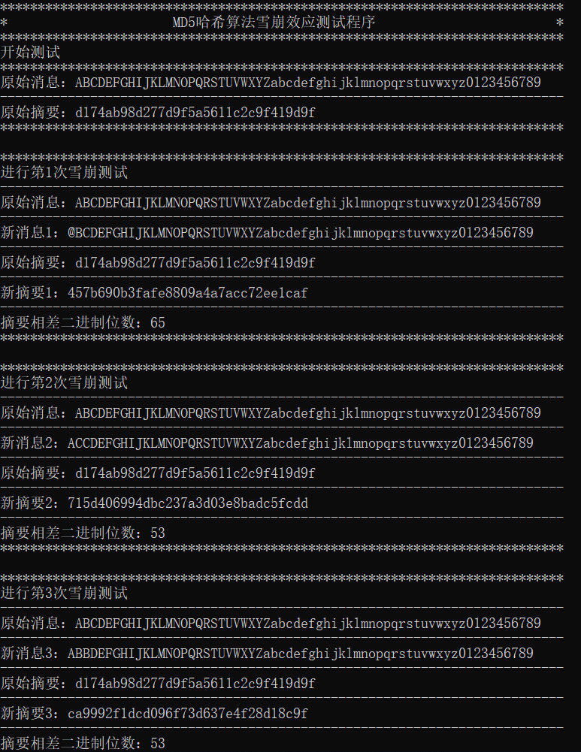

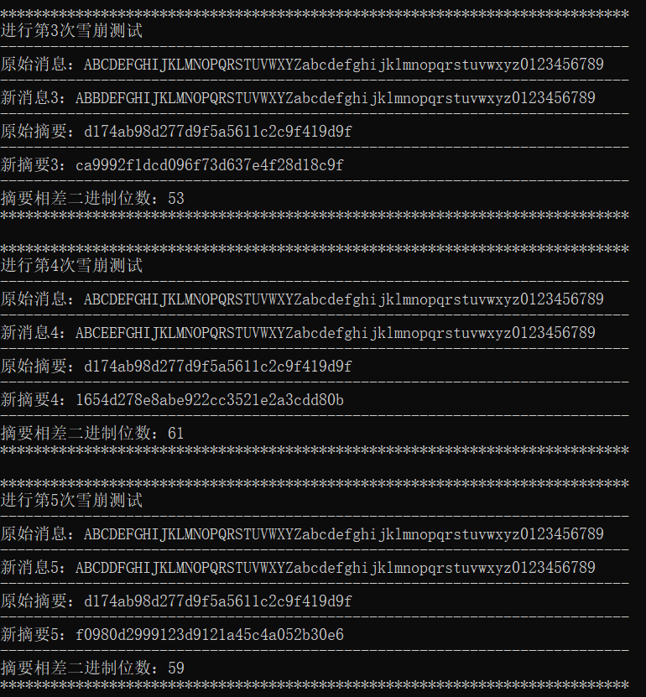

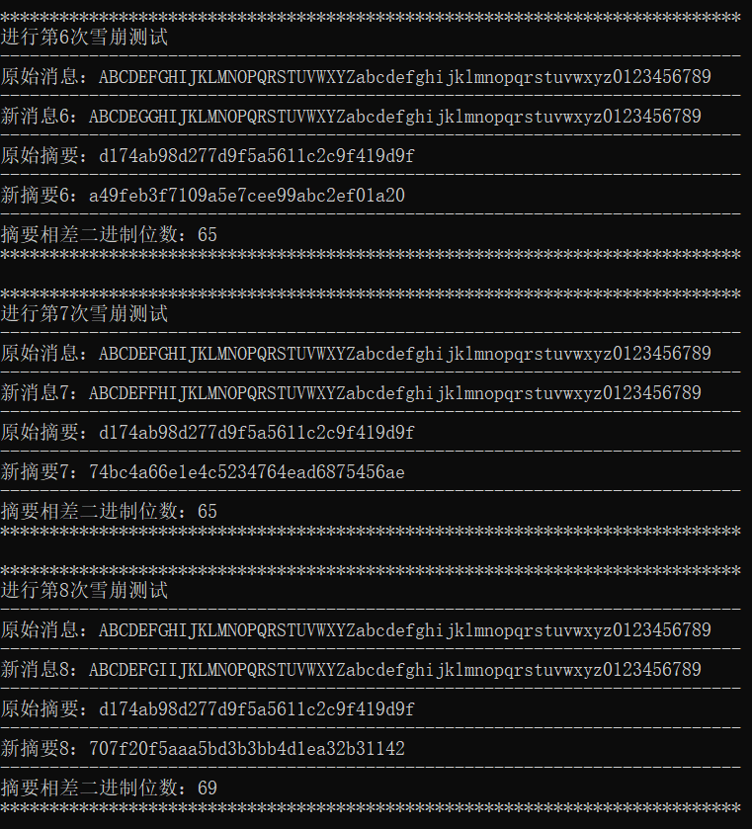

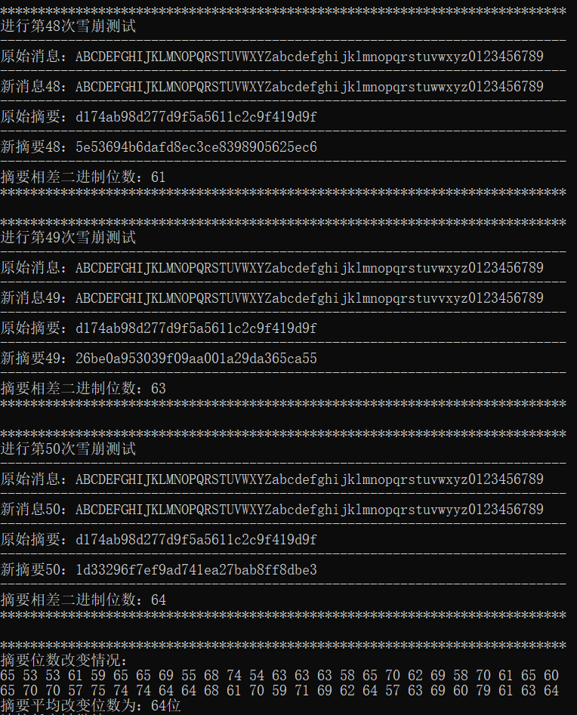

1. **MD5雪崩效应测试结果**

**50次测试中，消息的二进制改变位数依次为：**

65 53 53 61 59 65 65 69 55 68 74 54 63 63 63 58 65 70 62 69 58 70 61 65 60 65 70 70 57 75 74 74 64 64 68 61 70 59 71 69 62 64 57 63 69 60 79 61 63 64

**平均改变位数为：64位**

1. **MD5雪崩效应测试代码**

MD5雪崩效应测试主函数代码如下，详细代码请参见工程文件hw4_2

#include<iostream>

#include<string>

#include"md5.h"

using namespace std;

int main()

{

    //存储原始消息

    string OrigiMsg = "ABCDEFGHIJKLMNOPQRSTUVWXYZabcdefghijklmnopqrstuvwxyz0123456789";

    //存储原始摘要

    string OrigiSumry;

    //存储50次改变后的消息

    string NewMsg [50];

    //存储50次改变后的摘要

    string NewSumry [50];

    //存储50次改变后的摘要比特变化位数

    int SumryBitChanged [50];

    cout << "***************************************************************************" << endl;

    cout << "* MD5哈希算法雪崩效应测试程序 *" << endl;

    cout << "***************************************************************************" << endl;

    cout << "开始测试" << endl;

    cout << "***************************************************************************" << endl;

    cout << "原始消息："<< OrigiMsg << endl;

    cout << "---------------------------------------------------------------------------" << endl;

    OrigiSumry = md5(OrigiMsg);

    cout << "原始摘要："<< OrigiSumry << endl;

    cout << "***************************************************************************" << endl;

    cout <<endl;

    for(int i = 0;i<50;i++)

    {

        cout << "***************************************************************************" << endl;

        cout << "进行第"<< i+1<<"次雪崩测试" << endl;

        cout << "---------------------------------------------------------------------------" << endl;

        cout << "原始消息："<< OrigiMsg << endl;

        cout << "---------------------------------------------------------------------------" << endl;

        NewMsg[i] = OrigiMsg;

        //改变一个字符的一个比特

        //这里采用的方法是：OrigiMsg的第一个字符，对应的二进制数值，末位为1则变为0；末位为0则变为1

        if(NewMsg[i][i] % 2 ==1)

            NewMsg[i][i]-=1;

        else

            NewMsg[i][i]+=1;

        cout << "新消息"<< i+1<<"：" <<NewMsg[i]<< endl;

        cout << "---------------------------------------------------------------------------" << endl;

        cout << "原始摘要："<< OrigiSumry << endl;

        cout << "---------------------------------------------------------------------------" << endl;

        NewSumry[i] = md5(NewMsg[i]);

        cout << "新摘要"<< i+1<<"：" <<NewSumry[i]<< endl;

        cout << "---------------------------------------------------------------------------" << endl;

        SumryBitChanged[i] = BitCmp(NewSumry[i],OrigiSumry);

        cout << "摘要相差二进制位数："<< SumryBitChanged[i] << endl;

        cout << "***************************************************************************" << endl;

        cout << endl;

    }

    cout << "***************************************************************************" << endl;

    cout << "摘要位数改变情况："<<endl;

    int ave=0;

    for(int t = 0;t<50;t++)

    {

        ave += SumryBitChanged [t];

        cout<<SumryBitChanged [t] <<" ";

        if(t == 24)

            cout<<endl;

    }

    cout<<endl;

    ave /= 50;

    cout << "摘要平均改变位数为："<< ave << "位"<<endl;

    system("pause");

    return 0;

}

其中BitCmp函数用于比较两个16进制数对应的string，所对应的二进制数的比特位差异数，其实现代码如下：

int BitCmp(string NewSumry,string OrigiSumry)

{

    int BitDiff = 0;

    //NewSumry、OrigiSumry均为包含32个字符的字符串，每个字符代表一个16进制数，4比特

    //将其分别分为8部分，分别进行比较，方便处理

    for(int part=0;part<8;part++)

    {

        //新摘要取出4个char，转为1个long

        string NewSumry_temp =NewSumry.substr(0+4*part, 4);

        char * end_1;

        long NewSumry_Int = static_cast<long>(strtol(NewSumry_temp.c_str(),&end_1,16));

        //原始摘要取出4个char，转为1个long

        string OrigiSumry_temp =OrigiSumry.substr(0+4*part, 4);

        char * end_2;

        long OrigiSumry_Int = static_cast<long>(strtol(OrigiSumry_temp.c_str(),&end_2,16));

        //对两个long整数，比较其二进制表示中相差的位数

        for(int round = 0;round <16;round++ )

        {

            if( NewSumry_Int%2 != OrigiSumry_Int%2)

            {

                BitDiff++;

            }

            NewSumry_Int /= 2;

            OrigiSumry_Int /= 2;

        }

    }

     return BitDiff;

}